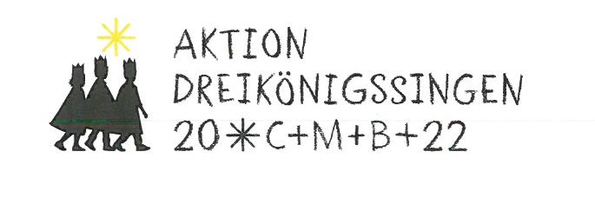

Kommen wieder im Januar zu Ihnen nach Haus
Montags und Mittwochs Nachmittag oder n.V.

Bitte melden
Im Gemeindebüro
030 474 27 77
Oder bei Pfarrer Kühne
0173 8304797

Kommen wieder im Januar zu Ihnen nach Haus
Montags und Mittwochs Nachmittag oder n.V.

Bitte melden
Im Gemeindebüro
030 474 27 77
Oder bei Pfarrer Kühne
0173 8304797

